Alfabeto de la lengua chol

[Deja un comentario](https://chol.lingspace.org/alfabeto-de-la-lengua-chol/#respond)

**El alfabeto:**

Nuestra lengua chol es diferente a la lengua castellana (u otras lenguas), se escribe diferente y tiene su propia pronunciación. El alfabeto consta de 29 letras,las cuales son:

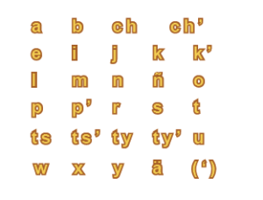

El sonido del alfabeto es el siguiente, escuchenlo:

Reproductor de audio

00:00

00:50

[Use las teclas de flecha arriba/abajo para incrementar o disminuir el volumen.](javascript:void(0);)

La grabación lo realizó el Centro Estatal de Lenguas, Arte y Literatura Indígenas (CELALI), ubicado en San Cristóbal de Las Casas; en el año 2009.  La voz corresponde al Promotor Cultural Silvestre Gómez Jiménez, originario de lacomunidad de Nuevo Limar, Tila.

Esta entrada fue publicada en [sobre el idioma](https://chol.lingspace.org/category/sobre-el-idioma/) en [mayo 3, 2018](https://chol.lingspace.org/alfabeto-de-la-lengua-chol/) por [Matilde Vázquez](https://chol.lingspace.org/author/matilde/).